ОТЧЕТ о командировке по проекту ТЕМПУС (обучающий тренинг) 27-31 марта 2017г. (Швеция, г.Стокгольм)
10 Апреля 2017
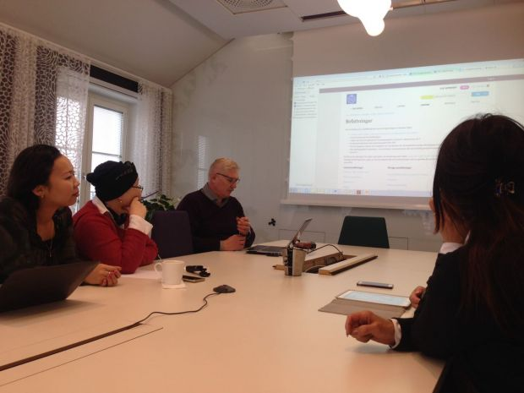
27-31 марта 2017г. на базе Королевского технического университета (KTH) г. Стокгольм, состоялся обучающий тренинг «Управление человеческими ресурсами в высшем образовании».
Сотрудники нашего университета: Е.А. Кравцив - директор Департамента управления человеческими ресурсами, менеджер проекта и Н.Ю. Бек - специалист Департамента управления человеческими ресурсами, менеджер проекта, стали участниками данного мероприятия.
Данный тренинг был организован для представителей казахстанских университетов-партнеров и в нем приняли участие:
§ Карагандинский государственный медицинский университет
§ Народный хозяйственный университет им.Т.Рыскулова - координатор
§ Казахская академия транспорта и коммуникаций
В ходе тренинга HR-менеджеры университета KTH, различных уровней, делились опытом работы в сфере управления человеческими ресурсами в KTH.
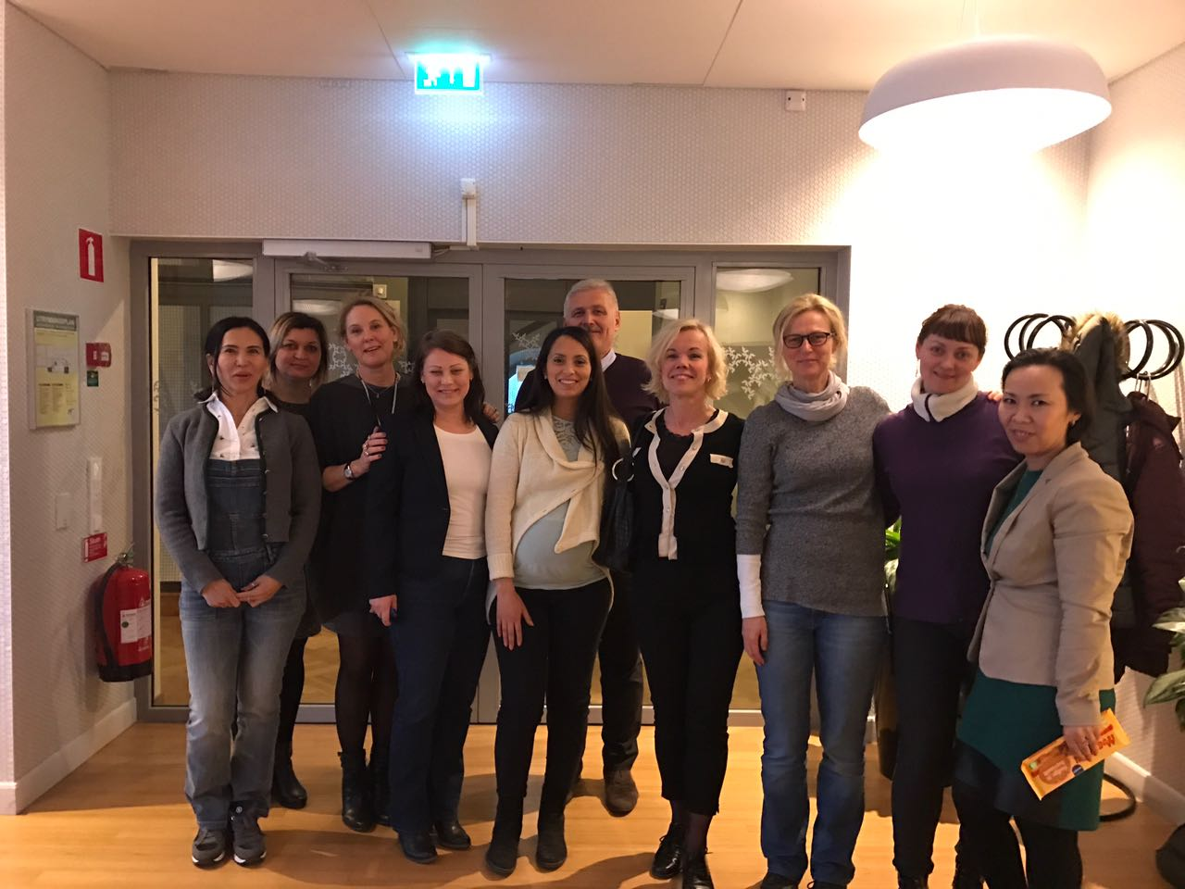
Сотрудники Королевского технического университета:AnnicaFroberg – директор по работе с персоналом, LottaGustavsson – начальник службы по управлению персоналом и JennieReponen, HeleneHedin, HataliaOrellana, Eva-LottaThomas, AnnaThoressonBerg, MariaWidlund, IngelaHedberg, HelenaLundquist, PetraRosenquist – HR-менеджеры KTHфакультетов рассказали о принципах знакомства новых сотрудников с коллективным договором в KTH; о проведении так называемых Developmentdialoguesи Salarydialogues; о программе адаптации новых сотрудников и проведении различных тренингов для сотрудников вуза; о системе поощрений и мотивации; о процессах рекрутмента в вузе и его факультетах.
В завершении тренингасовместно с ViktorKordas – координатором проекта от Евросоюза был проведен анализ полученной информации. Были заданы последние вопросы по тренингу. Состоялось обсуждение подготовительной работы к финальной конференции и отчету по проекту.
Для рабочей группы участников мероприятия организаторами семинара была проведена экскурсия по административному зданию KTH, где можно было увидеть, как организованы рабочие места сотрудников университета, задать интересующие вопросы по управлению персоналом и получить практические ответы на примере работы в KTH.
По окончании тренинга всем участникам были вручены сертификаты.

